Instalación Mysql

Los pasos a seguir para instalar MySQL son los siguientes:

1. Inicialmente debemos de entrar a mySQL.com y dentro le damos clic en “Downloads”:

1. Dentro de “Downloads” hacemos scroll y elegimos “MySQL Community (GPL) Downloads”. Quedaría como en la imagen:

1. Una vez dentro usamos elegimos “MySQL Installer for Windows”. Quedaría como en la imagen:

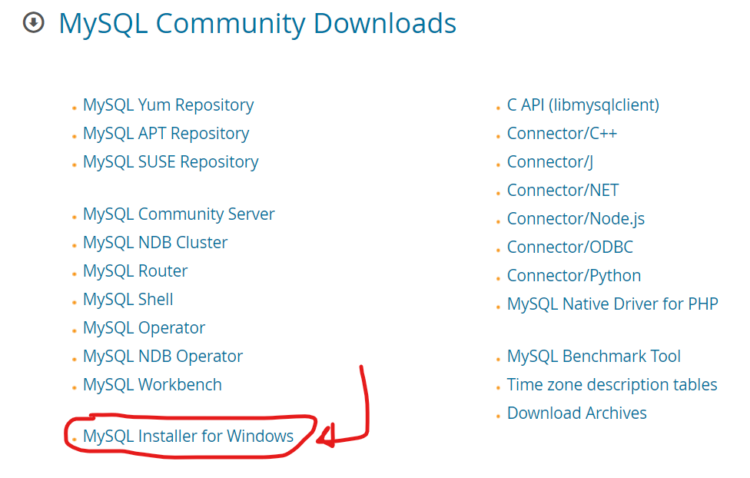

1. Instalamos la última versión, que a día de hoy, (10/01/2024), es la 8.0.35 y aseguramos que el sistema operativo sea el de Microsoft Windows. De las dos opciones elegimos la que pesa 288.6M. Como en la imagen:

1. Le damos a “No thanks, just start my download”:

1. Esperamos a que se descargue y nos sale lo siguiente:

1. Damos doble clic en “mysql-installer-community-8.0.35.0” y le damos los permisos a Oracle, (hacer clic en si cuando nos pregunte si le damos permiso a un editor desconocido, (Oracle), para permitir cambios en el equipo” .
2. Nos saldrá una pantalla que nos dará a elegir entre 4 opciones: “Server Only”, “Client Only”, “Full” y “Custom”. Dado que no queremos instalar todos los complementos, elegimos “Costum”, para poder personalizarlo. Quedaría como en la imagen:

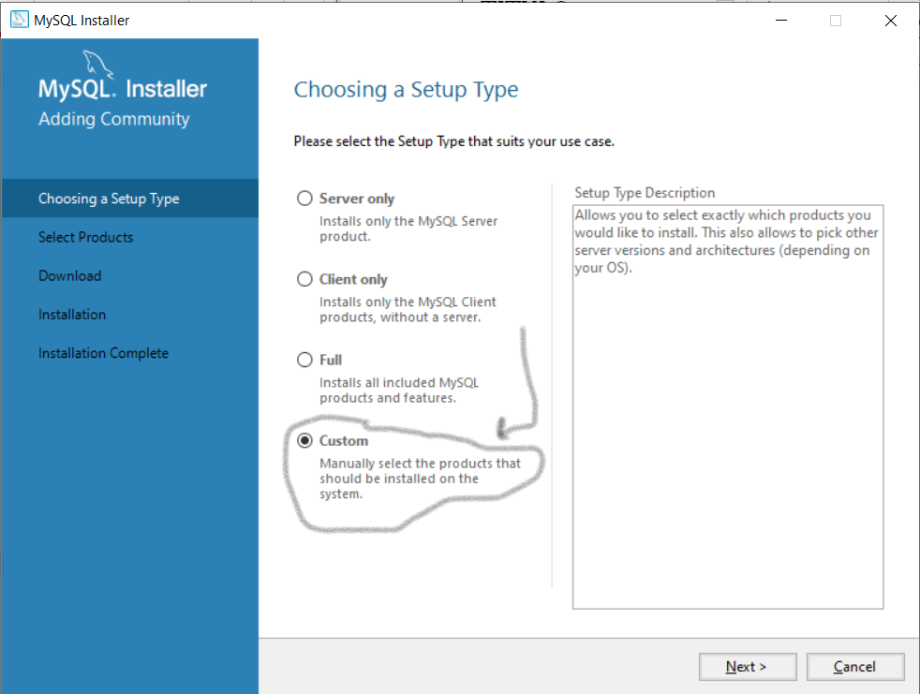

1. Buscamos en el filtro los siguientes complementos: “MySQL Server”, “MySQL Workbench” y “Samples and Examples”. Poniendo “MySQL Server” quedaría como en la imagen:

1. Se activa una flecha verde. Repetimos el paso 9 con los otros dos complementos que queremos instalar:

1. Una vez añadidos los 3 complementos que queremos instalar, hemos de activar la pestaña “Enable the Select Features page to customize product features” y por último le damos a “Next”:

1. Nos sale un resumen de lo que queremos instalar. Le damos a “Next”:

1. En la pantalla que nos sale le damos a “Execute”:

1. Una vez instalado, le damos a “Next” y creamos las dependencias en la pestaña “Product Configuration”:

1. Es hora de definir el puerto desde el cual nos vamos a conectar y el modo de conectarnos. Como puerto dejamos el 3306 y la forma de conectarnos será “TCP/IP” (los dejamos por defecto). Clic en “Next”:

1. Para el método de autenticación dejamos el fuerte, “Use strong…”. Hacemos clic en “Next”:

1. Definimos la cuenta y el rol que vamos a tener. “Next”:

1. Dejamos por defecto el protocolo de conexión es el MySQL80. “Next”:

1. Damos los permisos. “Next”:

1. Se crean las dependencias dándole a “Execute”. Una vez creadas le damos a “Next”:

1. Se ejecutan las aplicaciones:

1. Le damos a “Finish” y nos sale de nuevo la pestaña del paso 14, le damos a “Next” y nos lleva a la conexión del Server. Escribimos nuestra contraseña y le damos a “Check”. Quedaría como en la imagen:

1. Le damos a “Next” y nos sale:

1. Una vez que nos ha ejecutado la conexión hemos terminamos la instalación dándole a “Finish”. Nos queda:

1. Le damos a “Finish” y sale de nuevo el paso 14. La instalación esta completa. Se nos abrirá el MySQL Workbench. Hemos terminado de montar nuestro primer sistema de datos:

